Пресс-релиз деятельности летнего оздоровительного лагеря с дневным пребыванием детей при МКОУ «Травянская средняя общеобразовательная школа»

3 неделя

Третья неделя в ЛОЛ была насыщена поездками. Ребята посетили Кинофокс, СКЦ, контактный зоопарк и веревочный парк, ДК села Травянское.

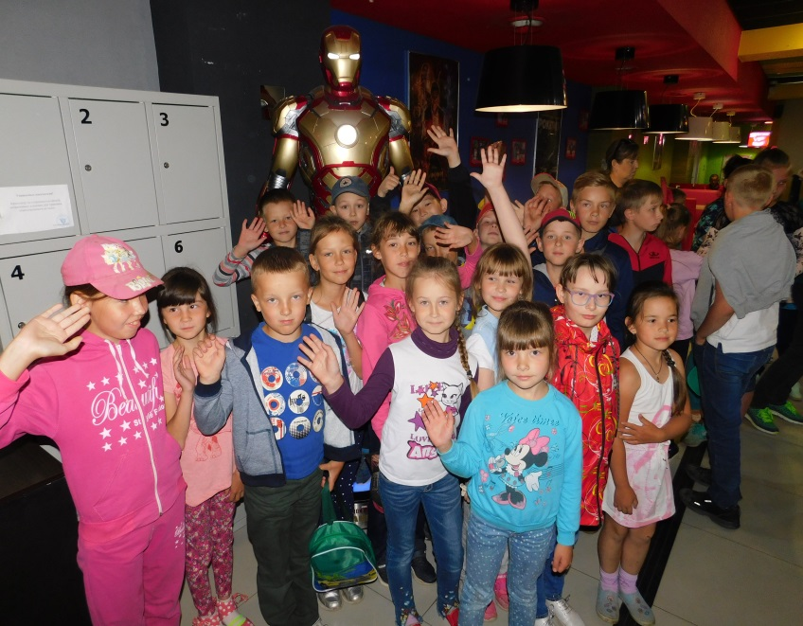 | 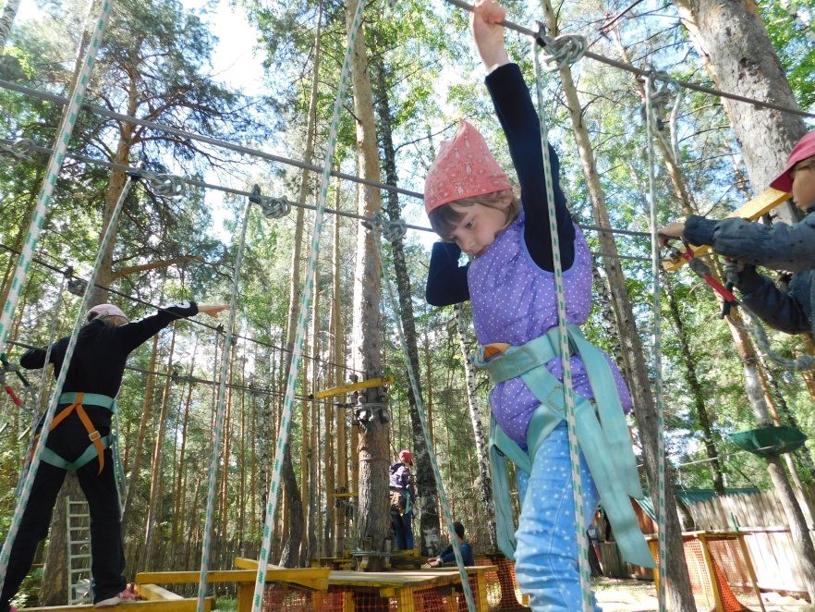
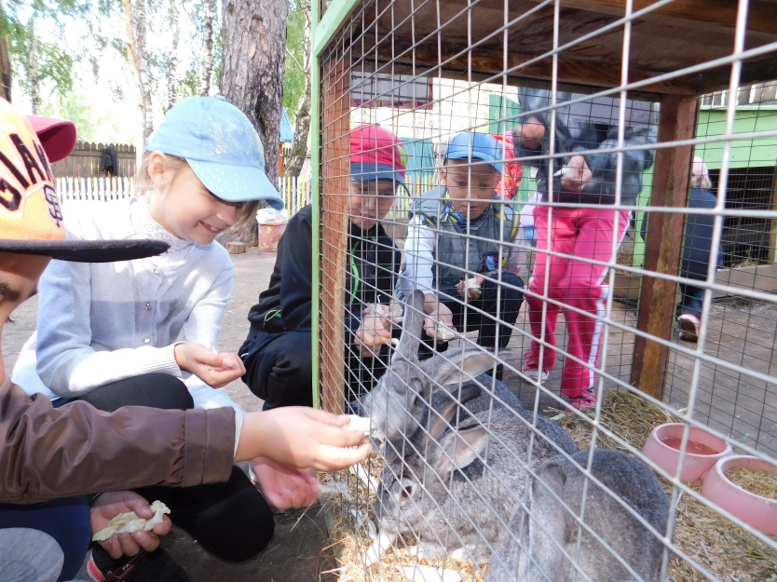 | 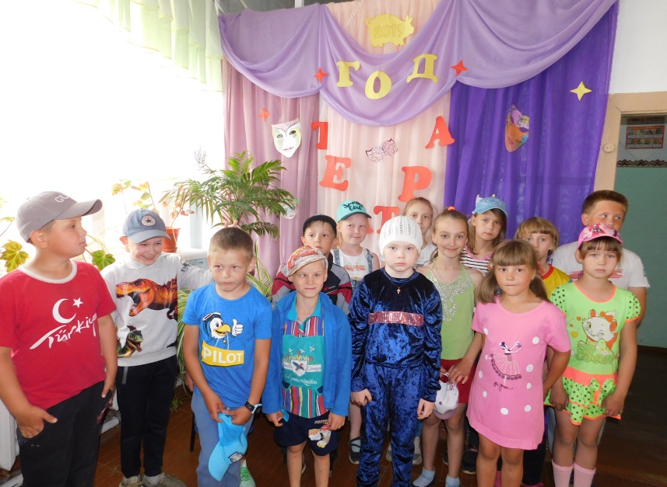

17 июня в лагере прошли Веселые заезды, в ходе которых ребята показали не только мастерство владения велосипедом, но и знания ПДД для пешеходов и велосипедистов.
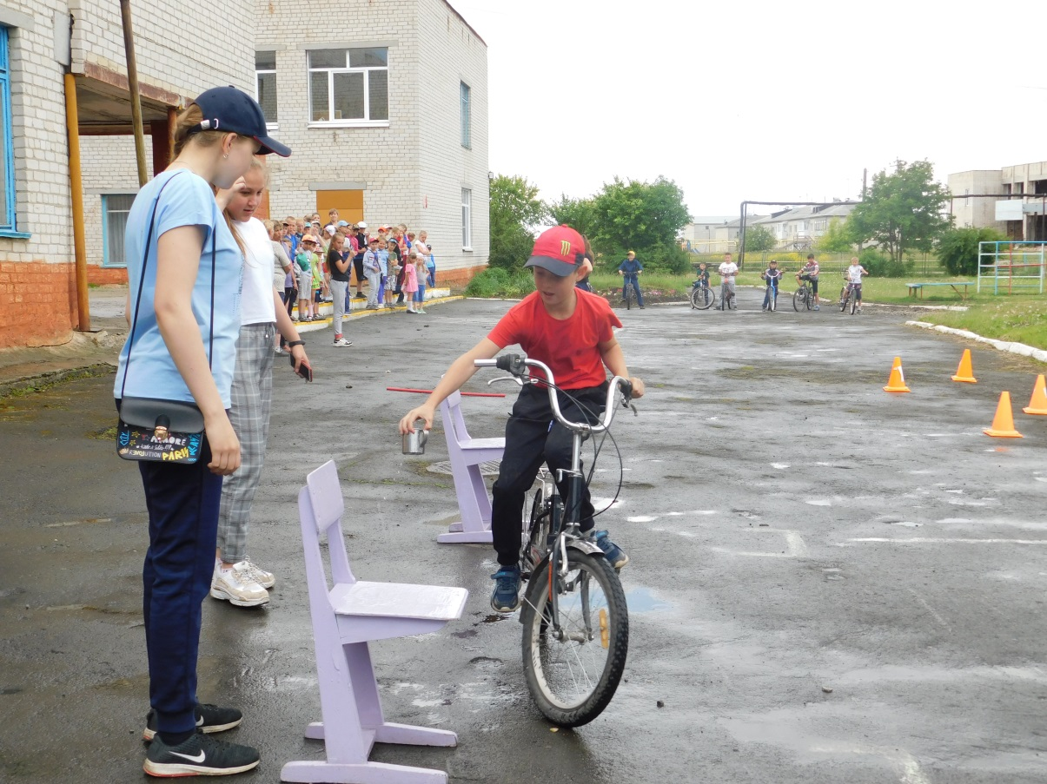

18 июня – Закрытие лагерной смены. Отряды подготовили концертные номера для Фестиваля закрытия, ребята блеснули своими талантами.
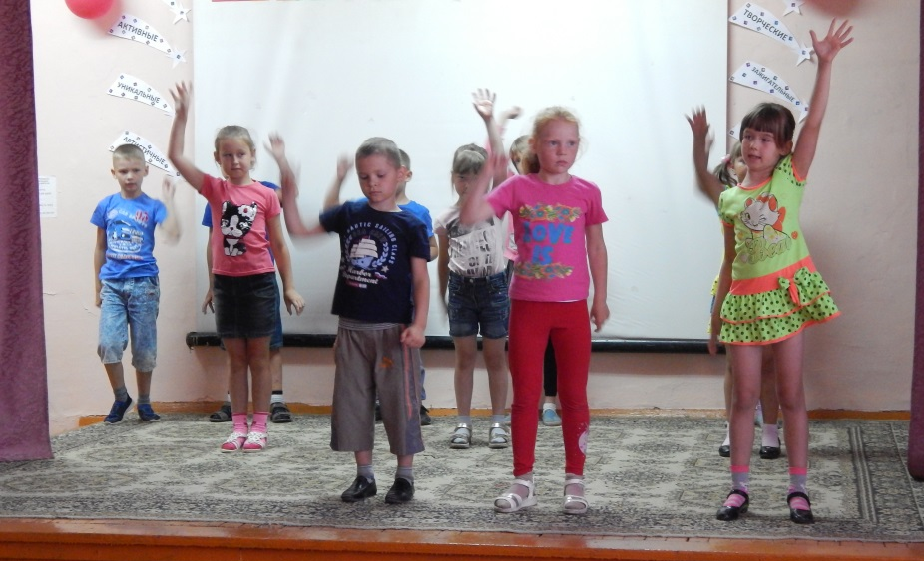 | 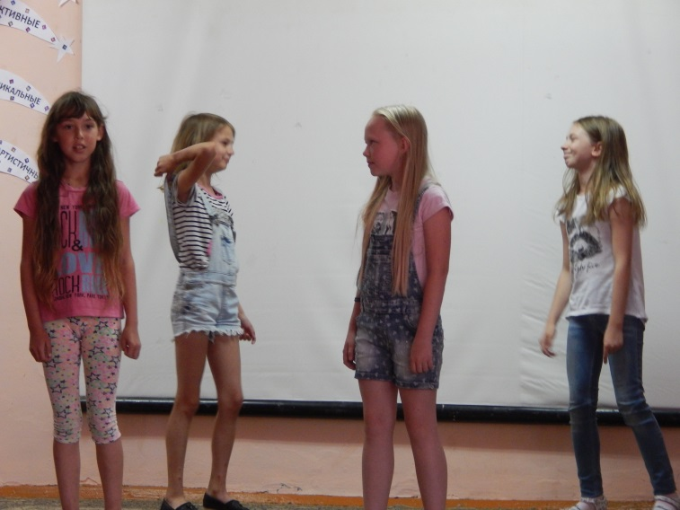
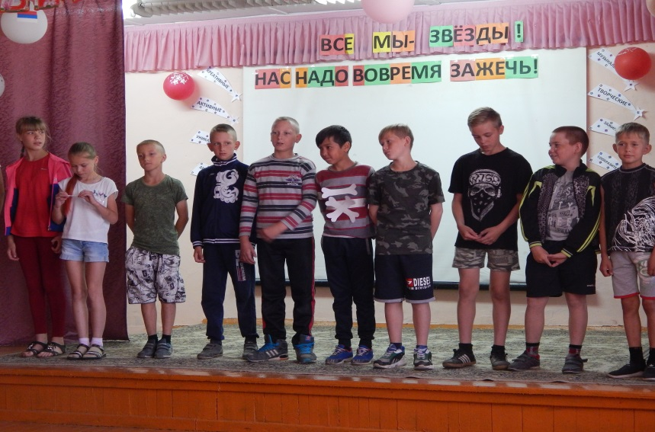 | 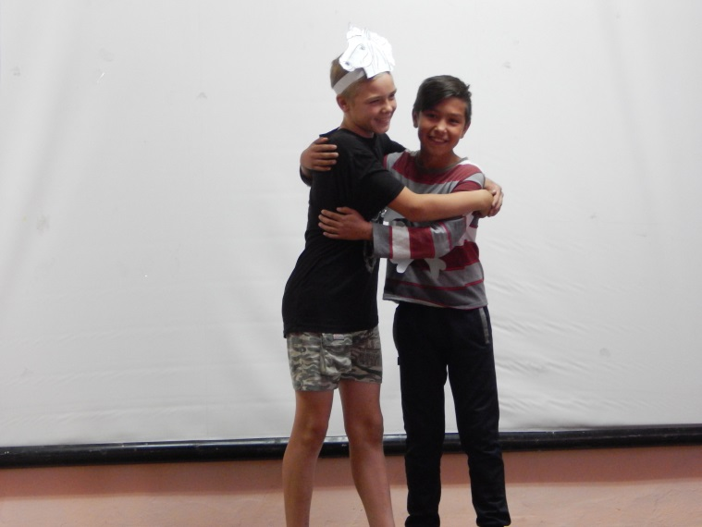

Начальник лагеря Бокарева Татьяна Викторовна

